INDICAÇÃO Nº________/2021

O Vereador que a presente subscreve, depois de observar as normas regimentais, INDICA ao Excelentíssimo Senhor Chefe do Poder Executivo a troca de lâmpadas queimadas na Rua Fernando Soares Pessanha (antiga Rua 41) no bairro Parque Aeroporto.

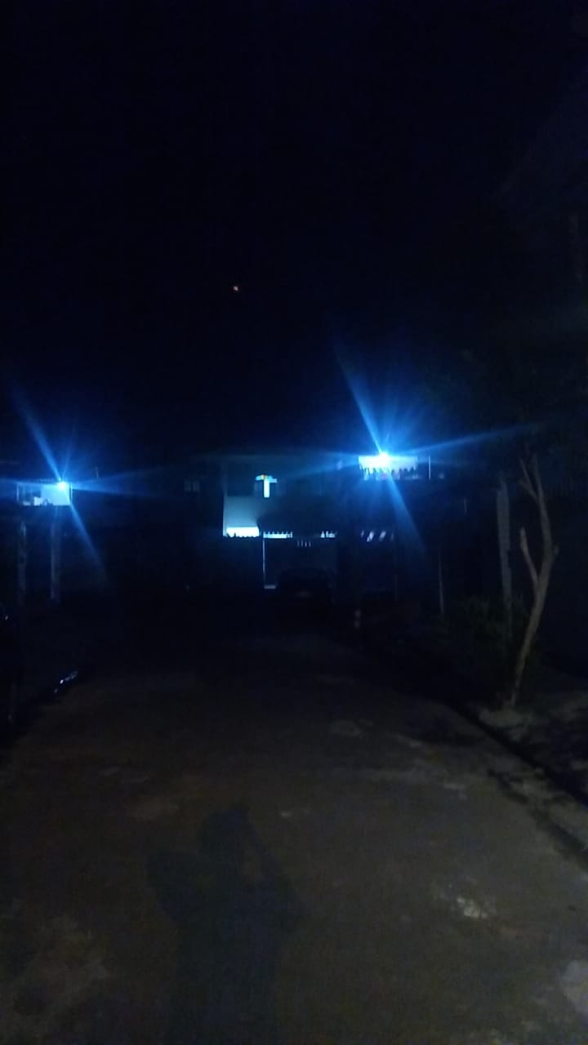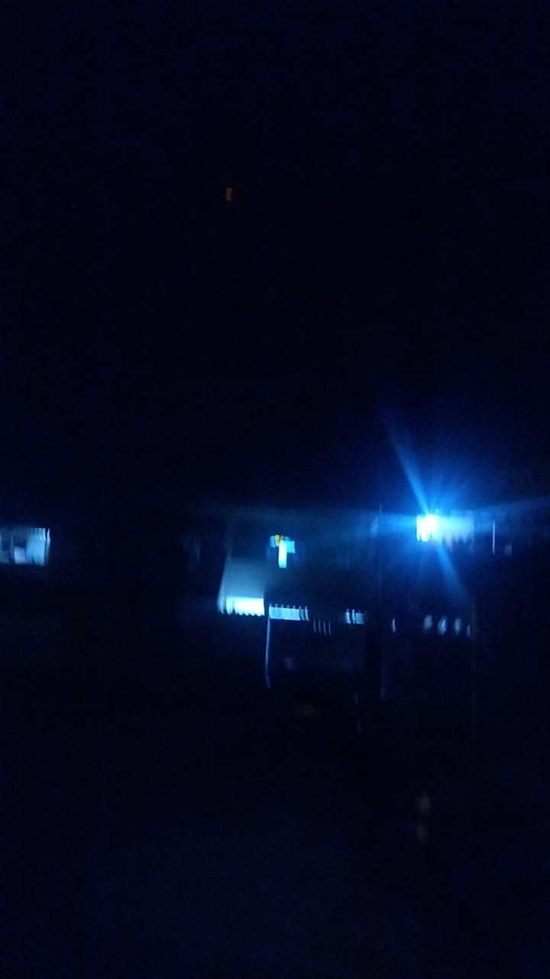

Sala das Sessões, 11 de Janeiro de 2021

______________________________________
VEREADOR ALAN MANSUR

